Guide d’explication



**Faits religieux – Pastorale – Catéchèse au collège Notre Dame de France à Malakoff**

Pour réaliser son projet d’établissement, le collège Notre Dame de France fait trois propositions.

**Faits religieux (Culture religieuse)**

Tous les élèves du collège Notre Dame de France ont accès à l’enseignement des faits religieux (culture religieuse) selon leur niveau. Cette culture met en relief les connaissances liées aux religions en transversalité avec les données historiques, géographiques, sociales et artistiques. Les séances de culture religieuse en 6e et en 5e ont lieu tous les quinze jours en groupe classe, et en deux modules de quatre heures pour les 4e et les 3e. Les séances de la culture religieuse sont un temps d’échange avec les élèves à partir de manuels suivants.



**Pastorale**

Tous les vendredis de 13h à 14h, les élèves inscrits à la pastorale pour un parcours avec le Christ se réunissent en petit groupe selon le niveau pour :

* Croire : en approfondissant la foi, en vivant ensemble en chrétiens
* Célébrer : en vivant les temps liturgiques
* Comprendre :la pastorale est aussi un temps de formation humaine, chrétienne et religieuse, une rencontre avec des témoins de la foi comme Sainte Thérèse de Lisieux
* Vivre en fraternité et pour vivre la solidarité

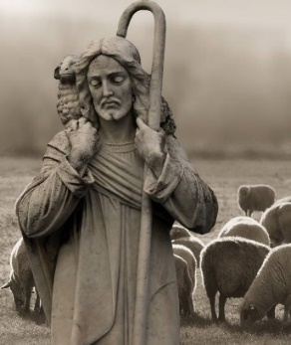

**Catéchèse**

Les élèves de la pastorale peuvent aussi s’inscrire pour une formation catéchétique en vue de l’administration des sacrements de baptême, de la première communion et de la confirmation ainsi que pour faire leur profession de foi. Deux ans sont requis pour chaque parcours si l’élève n’a pas fait une année de pastorale ou de catéchèse, avec justificatif requis pour l’année de parcours réalisé hors de l’institution Notre Dame de France de Malakoff.

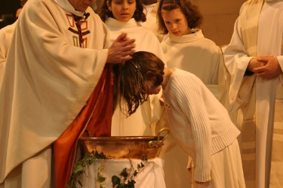  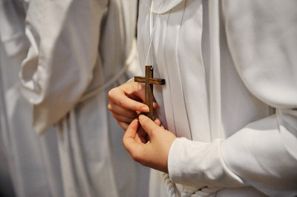

Le collège Notre Dame de France propose aux élèves plusieurs activités et sorties pour une ouverture culturelle. Parmi les sorties, les élèves peuvent visiter : la Mosquée de Paris, le musée du judaïsme, la basilique Sacré-Cœur…Ils peuvent faire un pèlerinage à Lisieux. Deux activités cinématographiques sont proposées pour les 3e « Selma » et pour les 4e « Les Misérables ».

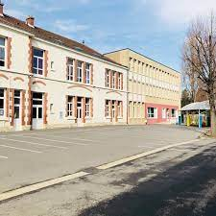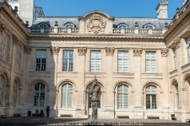 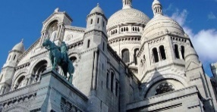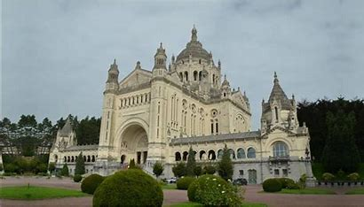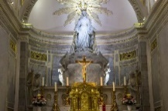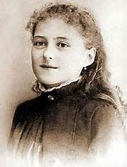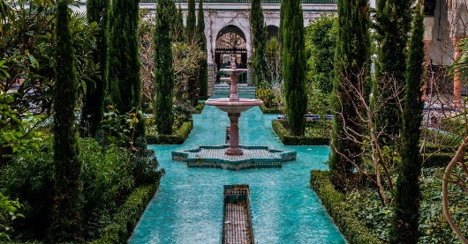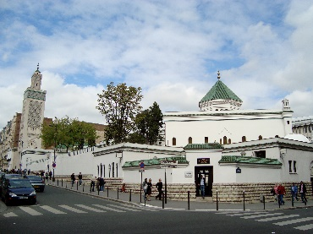 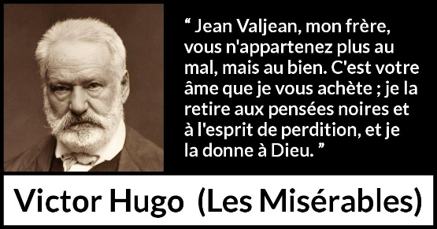

L’équipe pastorale du collège Notre Dame de France de Malakoff